27.02.2024
PRESENTAZIONE
MANIFESTO “SiCAT”
SISTEMA CULTURALE DELL’ALTO TAVOLIERE

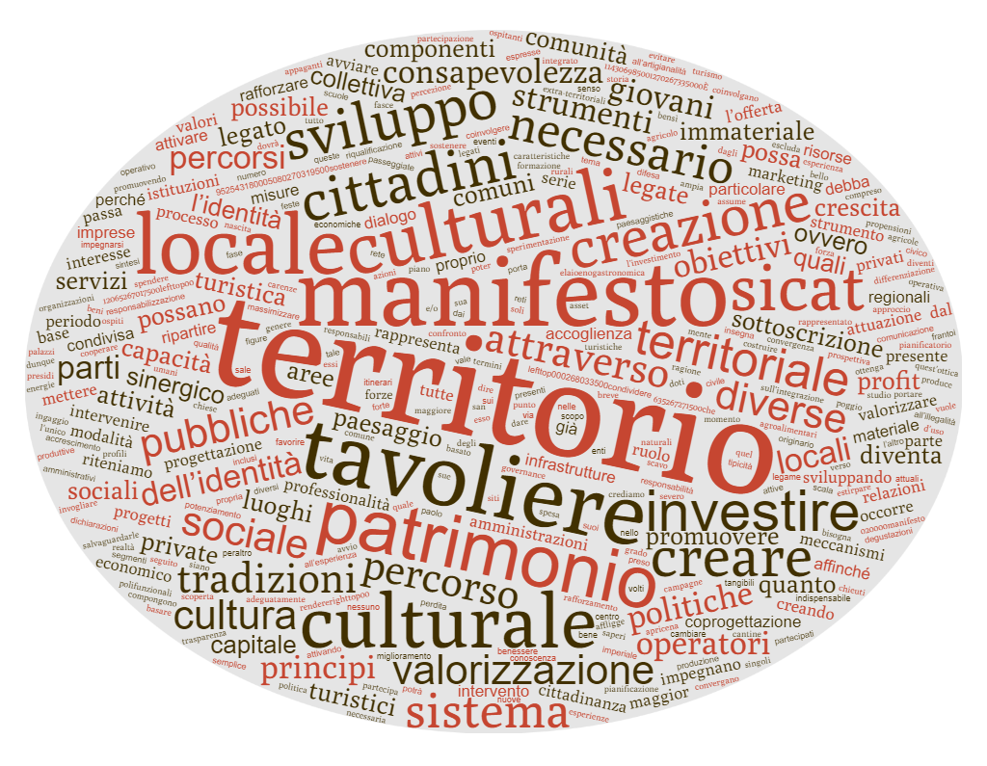

Presentazione del Manifesto del SICAT
27 febbraio 2024 - Sala del Trono Castello Ducale Torremaggiore - ore 18:00
Cos’è il Manifesto
Il Manifesto rappresenta una dichiarazione ideale di intenti, costruita a partire dai numerosi spunti, dichiarazioni e riflessioni emersi dal confronto con la comunità territoriale dell’Alto Tavoliere in occasione dei laboratori partecipati svoltisi a fine 2023 e delle integrazioni raccolte con il modulo di contatto fornito sulla pagina web ufficiale del SICAT.
Perché Il Manifesto
Il Manifesto vuole portare al centro dell’impegno della politica, delle amministrazioni, degli operatori e dei cittadini la nascita e lo sviluppo del SICAT: un sistema integrato su base culturale che possa avviare un percorso di miglioramento della qualità della vita di cittadini residenti e temporanei del territorio compreso tra i comuni di Apricena, Chieuti, Poggio Imperiale, Serracapriola, San Severo, San Paolo di Civitate e Torremaggiore.
I principi
Il Manifesto è strutturato in principi fondanti declinati secondo i seguenti ambiti:
- Credere
- Ripartire
- Investire
- Impegnarsi
e in Aree di intervento fondamentali su cui far convergere l’attenzione del Sistema e di coloro che ne faranno parte.
Gli obiettivi
L’unione delle forze e delle capacità delle istituzioni pubbliche e delle organizzazioni anche private, che condividono e promuovono principi e obiettivi del Manifesto, diventa fondamentale per mettere a punto, nel breve periodo, uno strumento pianificatorio strategico e operativo per la valorizzazione del territorio dell’Alto Tavoliere, che sia sinergico rispetto agli strumenti regionali e locali già attivi.
La sottoscrizione
Al termine della presentazione saranno
- descritte modalità e tempi di sottoscrizione del Manifesto, che sarà poi pubblicato sulla pagina ufficiale del SICAT (https://www.sicaltotavoliere.it/);
- presentate le successive fasi del progetto.

Il SICAT è promosso dal Gal Daunia Rurale 2020, Gruppo di Azione Locale che opera nell’area dell’Alto Tavoliere delle Puglie e comprende i Comuni di San Severo, Apricena, Chieuti, Poggio Imperiale, San Paolo di Civitate, Serracapriola e Torremaggiore, nell’ambito dell’Intervento 4.1 previsto dal Piano di Azione Locale 2014-2020: “Valorizzazione e Promozione del Patrimonio Culturale materiale e immateriale dell’Alto Tavoliere”.

